
Fiche de mémorisation – Absorbance

Question | Réponse
Qu'est-ce qu'une solution colorée ? | Une solution colorée absorbe certaines radiations visibles, agissant comme un filtre. Sa couleur correspond à la synthèse additive des radiations non absorbées.
Quelle est la couleur perçue si une solution absorbe dans un seul domaine de longueur d’onde?  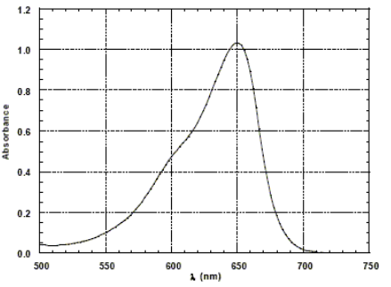  Exemple : quelle est la couleur d’une solution dont le spectre est : | La couleur perçue est la couleur complémentaire des radiations absorbées.  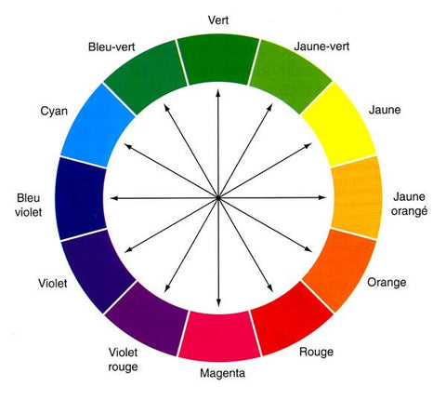  Voir la couleur opposée dans le cercle chromatique  Cette solution absorbe surtout l’orange et le rouge, on la voit donc la couleur complémentaire soit le bleu.
Que représente un spectre d’absorption ? | Un spectre d’absorption montre les valeurs d’absorbance pour différentes longueurs d’onde traversant la solution, mesurées par un spectrophotomètre.
Que dit la loi de Beer-Lambert ? | Pour une longueur d’onde donnée, l’absorbance est proportionnelle à la concentration de l’espèce colorée, tant que la solution n’est pas trop concentrée (c’est la limite de cette loi).
Quelle est la formule de la loi de Beer-Lambert ? | A = k.c, où A est l'absorbance (sans unite), k le coefficient de proportionnalité (L/mol), et c la concentration (mol/L).  Si on veut plus de details : k= ε . l avec ε le coefficient d’extinction molaire (L/mol/cm ) et l la longueur du trajet optique (cm)
Quelles sont les étapes d’un dosage par étalonnage ? | 1. Choisir la longueur d’onde qui correspond au maximum d’absorption ;  2. Préparer une gamme d’étalonnage (on mesure l’absorbance de solution de concentrations connues) ;  3. Réaliser la courbe d’étalonnage ;  4. Déterminer la concentration inconnue en comparant avec la courbe.
Quel appareil permet de réaliser un dosage colorimétrique ? | Le spectrophotomètre.
Qu'est-ce que 'faire le blanc' ? | Faire le blanc consiste à mesurer l'absorbance d'un solvant pur (sans substance colorée) pour compenser (= mettre à zero)l'absorption due au solvant et à la cuve. Ainsi on ne mesure que l’absorbance de l’espèce colorée.
Sur quelle longueur d'onde doit-on régler le spectrophotomètre, et pourquoi ? | On règle le spectrophotomètre sur la longueur d’onde de maximum d’absorption (λmax) de la solution, car c'est là où l'absorbance est la plus sensible aux variations de concentration, donnant ainsi une meilleure précision.

